MATEMATIKA: 4. ura DELIMO DO 10 000
CILJ:
- Pisno delijo do 10 000

- Klikni na povezavo, vzeli bomo novo snov. V zvezek napiši naslov:
PISNO DELJENJE (datum)
- Stran 63 rešiš sam.
BESEDE IZ ZEMLJEPISNIH IMEN 4. ura

CILJI:
- razvijamo pravopisno zmožnost tako, da ob zapisanih primerih ugotavljajo in usvajajo, kako pišemo vrstne pridevnike iz zemljepisnih lastnih imen,
- poznamo nekaj osnovnih popravnih znamenj, npr. popravi.

- korak: PREBERI:
Ponovimo: Imena krajev, pokrajin, držav, planetov, vod, vzpetin… so ZEMLJEPISNA IMENA. Pišemo jih z veliko začetnico.
Na primer: Triglav, Bled, Sava, Italija, Zemlja, Primorska, Štajerska, Kranj, Idrija…

BESEDE IZ ZEMLJEPISNIH IMEN (kar je samo povezano z njimi) pa pišemo z malo začetnico.
Na primer: blejska kremšnita, italijanske testenine, primorski pršut, idrijski žlikrofi….

- korak: REŠI NALOGI V DZ (Piši s pisanimi črkami!) :
* STR. 67, 68/2., 4.

- korak: PREGLEJ REŠITVE, ČE SI ZAPISAL/A PRAV.
2.)…po Štajerski. …štajerskih znamenitosti.
…na Koroškem…….koroški kraji.
….primorski kraji,…….na Primorsko.
…na Gorenjsko, …gorenjski vrh…
…dolenjska pokrajina…….po Dolenjski….
…z Notranjskega….edina notranjska znamenitost.
4.) kranjski podzemni rovi
blejska kulinarična posebnost
bohinjska zaseka
pohorsko omleto

- korak: SEDAJ PA POPRAVLJENE POVEDI 4. NALOGE PREPIŠI V ZVEZEK.
(Vaja, datum….; DZ, str. 68/5.)

** DODATNO:
Besede uporabi v povedih. Piši s pisanimi črkami.
KRAS, KRAŠKI PRŠUT, ANGLIJA, ANGLEŠKI ZAJTRK, FRANCIJA, FRANCOSKA SOLATA

LIKOVNA UMETNOST
CILJ:
- Poveže cvet s plodom
- Slika z barvicami

- Poišči risalni list ali a4 list. Prepogni ga na polovico, da dobiš dva manjša lista.
- Na eno polovico nariši cvet drevesa, grma, ki je tebi najlepši.
- Na drugo polovico nariši plod tega drevesa ali grma.
- Riši in barvaj z barvicami.
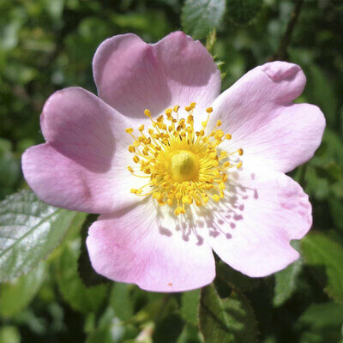 | 